DISEÑO DE INTERFAZ GRÁFICA Y CONCEPTOS DE CALIDAD DE SOFTWARE



DIEGO ALEJANDRO MESA VASQUEZ

CENTRO DE TECNOLOGIAS AGROINDUSTRIALES

MEDELLÍN

2023

**tipos de energía, los parámetros y sus variables**

Energía Cinética:

La energía cinética es proporcional a la mitad de la masa del cuerpo, multiplicada por el cuadrado de la velocidad de movimiento.

Fórmula matemática: Ec = (½)m * V2

Energía Potencial Gravitatoria:

Tenemos la posibilidad de conocer la energía potencial gravitatoria de un cuerpo aplicando esta ecuación si conocemos la masa del cuerpo, el valor de la aceleración de la gravedad y la altura desde la que caería el cuerpo en cuestión.

Fórmula matemática: Ep = m·g·h

Energía Potencial Elástica:

Es la energía almacenada como resultado de aplicar una fuerza para deformar un objeto elástico. La energía se almacena hasta que se elimina la fuerza y ​​el objeto vuelve a su forma original, realizando trabajo en el proceso. La deformación podría implicar comprimir, estirar o torcer el objeto

Energía Térmica (Calor):

refiere a la energía contenida en un sistema que es responsable de su temperatura. Una rama de la física, la termodinámica, estudia cómo el calor se transfiere entre diferentes sistemas y cómo se realiza un trabajo en el proceso (ve la primera ley de la termodinámica

Q=mCΔT

Energía Química:

es el nombre con el que se conoce al potencial de una sustancia química para experimentar una transformación a través de una reacción química. La energía química puede liberarse durante una reacción química, a menudo en forma de calor. Tales reacciones se denominan exotérmicas.

P = V · I Según la ley de Ohm: V = I R. P = potencia expresada en vatios (W). t = tiempo en segundos. V = voltaje en voltios (V).

Energía Nuclear:

La energía nuclear es la energía que se libera como consecuencia de la reacción que se produce cuando se dividen los núcleos atómicos pesados. Ésta es también denominada Fisión Nuclear.

Como resultado de este proceso se generan grandes cantidades de calor que son aprovechadas para producir vapor a presión, lo que permite obtener energía mecánica para poner en funcionamiento generadores de energía eléctrica.

La energía nuclear tiene la ventaja de producir un bajo impacto ambiental, lo que la convierte en una fuente sustentable, ya que produce ínfimas cantidades de gases que provocan el llamado efecto invernadero.

El uranio es uno de los combustibles que permiten que se lleve a cabo este proceso, y es también el más utilizado en la mayoría de los reactores nucleares, por ser uno de los minerales más abundantes en la naturaleza.

La energía nuclear no es sólo el resultado de un proceso físico-químico, sino que constituye una de las formas de desarrollo científico-tecnológico más avanzadas, ya que además de producir energía eléctrica, contribuye con el avance de otras disciplinas y ciencias como la ingeniería, la metalurgia, la siderurgia, la mecánica y la medicina, entre otras, impactando favorablemente en el desarrollo de los sectores de salud, agrícola e industrial.

Variable: Energía liberada en una reacción nuclear.

E = mc2

Energía Eléctrica:

es un tipo de energía que consiste en el movimiento de los electrones entre dos puntos cuando existe una diferencia de potencial entre ellos, lo cual permite generar la llamada corriente eléctrica

tensión = corriente x resistencia, o voltios = amperios x ohmios, o V = A x Ω.

Energía Luminosa:

también llamada lumínica, es la que generan y transportan las ondas de luz. En fotometría (ciencia que estudia la luz), la luminosa es la energía de luz visible, siendo la única energía que el ser humano puede puede ver.

t (Qv = F . t)

Energía Sonora:

La energía del sonido es la forma de energía que se genera cuando un objeto vibra. Una vez producida a través de las vibraciones, la energía sonora se transfiere en ondas a través de medios como el aire y el agua antes de que llegue a sus oídos.

P = E / At ; donde P es la potencia acústica en vatios (W), E es la energía acústica en julios (J), y At es un intervalo de tiempo (s). Esta variable solo depende de las características de la fuente.

Energía Hidroeléctrica:

es aquella que se genera al transformar la fuerza del agua en energía eléctrica. Para aprovechar dicha fuerza, se construyen grandes infraestructuras hidráulicas capaces de extraer el máximo potencial de este recurso renovable, libre de emisiones y autóctono.

Eh = m·g·Z

**cuadro comparativo entre las energías**

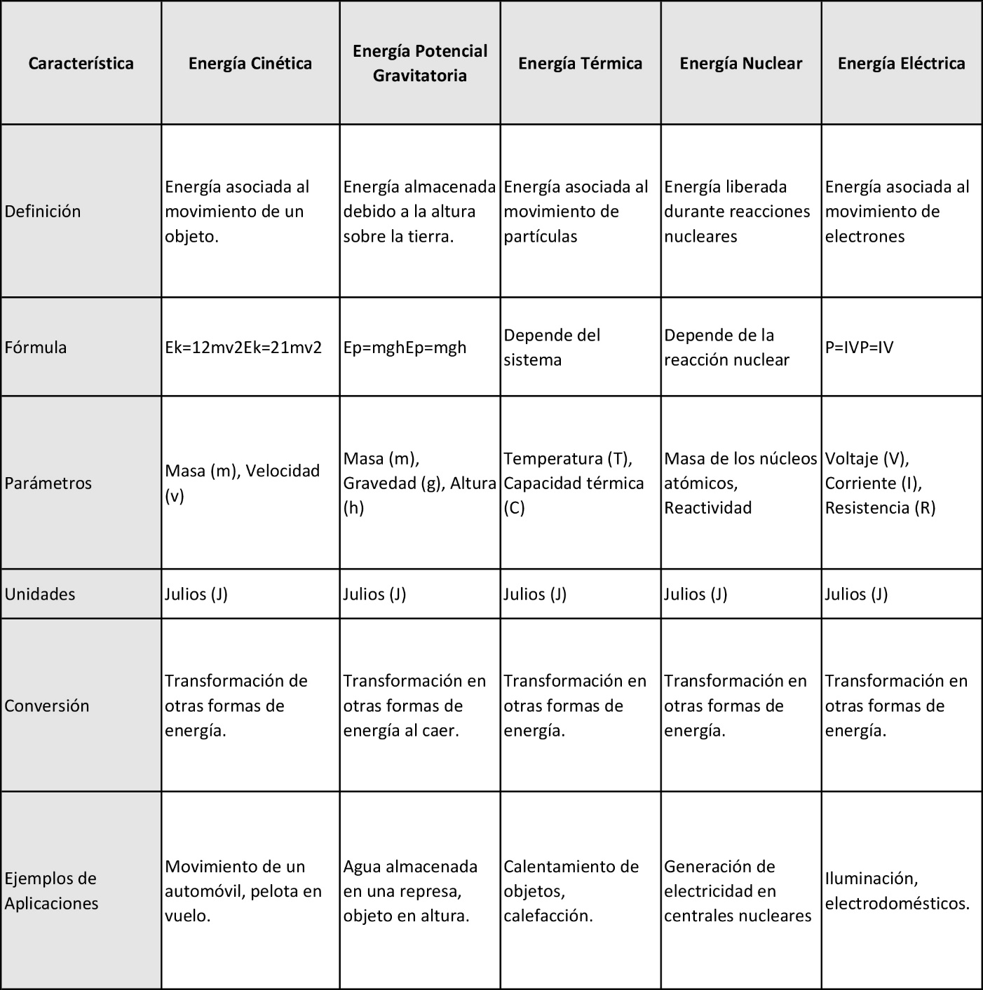

**Diferentes formas de transformación de la energía**

La transformación de energía es un concepto fundamental en la física, y ocurre de varias maneras en la naturaleza y en nuestras tecnologías. Aquí hay algunas formas comunes en las que las energías se transforman de una a otra:

Transformación entre Energía Cinética y Energía Potencial Gravitatoria:

Cuando levantas un objeto en el aire, le estás dando energía potencial gravitatoria. Cuando lo sueltas, esta energía potencial se convierte en energía cinética a medida que el objeto cae.

Transformación entre Energía Cinética y Energía Potencial Elástica:

Si comprimes un resorte, le estás dando energía potencial elástica. Cuando sueltas el resorte, esta energía se convierte en energía cinética a medida que el resorte se expande.

Transformación entre Energía Cinética y Energía Térmica:

Cuando frotas tus manos, estás aplicando fuerza y generando calor. Aquí, parte de la energía cinética de tus manos se convierte en energía térmica debido a la fricción.

Transformación entre Energía Térmica y Energía Mecánica:

En un motor térmico, como un motor de automóvil, la energía térmica generada por la combustión de combustible se convierte en energía mecánica que impulsa el vehículo.

Transformación entre Energía Cinética y Energía Eléctrica:

En una central hidroeléctrica, la energía cinética del agua que cae se convierte en energía mecánica que gira las turbinas. Esta energía mecánica se transforma luego en energía eléctrica mediante generadores.

Transformación entre Energía Nuclear y Energía Térmica:

En una central nuclear, la energía liberada durante reacciones nucleares se transforma en calor. Este calor se utiliza para generar vapor, que a su vez impulsa las turbinas conectadas a generadores eléctricos.

Transformación entre Energía Luminosa y Energía Química:

Durante la fotosíntesis en las plantas, la energía luminosa se transforma en energía química almacenada en compuestos como la glucosa.

Estos son solo algunos ejemplos. En la mayoría de las transformaciones, siempre hay ciertas pérdidas de energía, generalmente en forma de energía térmica debido a la fricción o la resistencia. Este hecho está relacionado con la Segunda Ley de la Termodinámica, que establece que, en cualquier proceso, la cantidad total de energía en un sistema aislado tiende a disminuir con el tiempo.

Analizaremos la forma en que la gravedad hacer que todos los cuerpos tiendan a caer.

Utilizando una pelota y una rampa, podemos evidenciar que, mientras el ángulo de inclinación de la rampa es mayor, la pelota baja más rápido y alcanza un recorrido mayor por la aceleración obtenida durante el recorrido. Cabe mencionar que este comportamiento tiene un límite en cuanto al desplazamiento. Ya que, sí la rampa está totalmente vertical aumentará la velocidad en su caída libre, pero no habrá desplazamiento horizontal ya que no hubo un ángulo de inclinación en el que pudiera haber existido una aceleración lineal.

**Diferentes grados de inclinación logran diferentes grados de aceleración**

|  |  |
| --- | --- |
|  |  |
|  |  |
|  |  |
|  |  |